МИНИСТЕРСТВО СЕЛЬСКОГО ХОЗЯЙСТВА

РОССИЙСКОЙ ФЕДЕРАЦИИ

ФГБОУ ВО «КАЗАНСКИЙ ГОСУДАРСТВЕННЫЙ АГРАРНЫЙ УНИВЕРСИТЕТ»

Кафедра «Общее земледелие,

защита растений и селекция»

**РЕФЕРАТ**

На тему «ИВАНОВСКИЙ ДМИТРИЙ ИОСИФОВИЧ»

Выполнила: студентка 182 группы

Дмитриева П.А.

Проверил: профессор, д.с.-х.н.

Сафин Р.И.

Казань 2018

В истории развития вирусологии можно выделить несколько периодов: первый период – начиная с древних времен до 1892 года. В это время вирусология как самостоятельная наука не существовала. Изучением болезней с неизвестной этиологией занимались бактериологи. Второй период – время формирования вирусологии как самостоятельной науки охватывает 1892 – 1950 гг. Он начался с блестящего открытия, сделанного русским ботаником Д.И. Ивановским – открытия фильтруемости возбудителя мозаичной болезни табака.

Заболевания растений, животных и человека, вирусная природа которых в настоящее время установлена, в течение многих столетий наносили огромный вред здоровью человека и значительный ущерб хозяйству. Все попытки узнать причину возникновения этих болезней и обнаружить их возбудителя оставались безуспешными.

Впервые существование вируса - нового типа возбудителей болезней - доказал русский ученый Д.И. Ивановский.

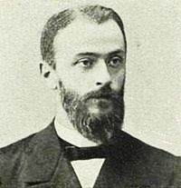

Рисунок 1- Ивановский Д.И.

Дмитрий Иосифович Ивановский родился 28 октября 1864 года в многодетной семье. Он был сыном землевладельца Иосифа Антоновича Ивановского, владевшего поместьем в Херсонской губернии. Однако родился будущий ученый в селе Низы, что находится в Лужском уезде Петербургской губернии (предместье Санкт- Петербурга). После смерти отца семья переехала в Санкт-Петербург и жила на назначенную государством пенсию. Начальное образование получил в гимназии города Гдова, а затем продолжил учебу в Ларинской гимназии, которую окончил с золотой медалью весной 1883 года.

Уже в детстве ему нравилось все, что связано с живой природой. Он с интересом читал книги о знаменитых ботаниках, собирал гербарии, наблюдал за животными, птицами и растениями. Это увлечение и привело юного Дмитрия Ивановского на естественно-историческое отделение физико-математического факультета Петербургского университета

В августе 1883 года он поступил в Петербургский университет на физико-математический факультет. Как нуждающийся студент, Ивановский был освобожден от уплаты за обучение и получал стипендию. Бедный, но трудолюбивый студент физико-математического факультета Ивановский Дмитрий Иосифович все свободное время проводит в научном кружке при ботаническом факультете.

Дмитрий окончил университет в 1888 году и был оставлен при кафедре ботаники. С 1890 — ассистент ботанической лаборатории Петербургской АН. Под руководством А. Н. Бекетова, А. С. Фаминцына и X. Я. Гоби изучал физиологию растений и микробиологию. В 1895 году защитил магистерскую диссертацию и в качестве приват-доцента Петербургского университета начал чтение лекций по физиологии низших организмов, а с 1896 — по анатомии и физиологии растений. С 1901 года — экстраординарный, а с 1903-го — ординарный профессор Варшавского университета. В Варшаве Ивановский одновременно преподавал на Высших женских курсах.

Под влиянием выдающихся деятелей науки, преподававших в то время в университете (И.М.Сеченов, А.М.Бутлеров, В.В.Докучаев, А.Н.Бекетов, А.С.Фамицин и другие), формировалось мировоззрение будущего ученого. Будучи студентом, Ивановский с увлечением работал в научном биологическом кружке, проводил опыты по анатомии и физиологии растений, тщательно выполняя эксперименты. Поэтому Андрей Николаевич Бекетов, возглавлявший тогда общество естествоиспытателей, и профессор А.С.Фамицин предложили в 1887 году студентам Д.И.Ивановскому и В.В.Половцеву поехать на Украину и в Бессарабию для изучения заболевания табака, наносившего огромный ущерб сельскому хозяйству юга России. Листья табака покрывались сложным абстрактным рисунком, участки которого растекались, как чернила на промокашке, и распространялись с растения на растение.

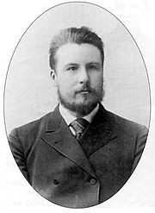

Рисунок 2 - Валериан Викторович Половцев.

Итоги этой поездки были доложены Ивановским в 1888 году на заседании Санкт-Петербургского общества естествоиспытателей. Здесь Ивановский и Половцев первыми в мире высказали предположение, что болезнь табака, описанная в 1886 году A.D. Mayer в Голландии под названием мозаичной, представляет не одно, а два совершенно различных заболевания одного и того же растения. Одно из них - рябуха, возбудителем которой является грибок, а другое - неизвестного происхождения.

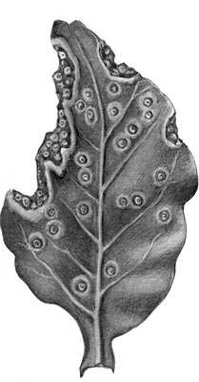

Рисунок 3 - Бактериальная рябуха табака

На основе опыта крестьян, собственных наблюдений и изучения больных растений Ивановский и Половцев пришли к заключению, что рябуха поражает растения, высаженные на старых плантациях табака, и дали рекомендации по введению севооборота и повышению культуры земледелия.

Дальнейшие исследования мозаичной болезни табака Ивановский продолжает в Никитском ботаническом саду (под Ялтой) и в ботанической лаборатории Академии наук. В Варшаве семья Ивановских пережила большое горе: их сын Николай, студент Московского университета, умер от туберкулеза в Ялте. Пережитое горе сделало Ивановского замкнутым и только чтение лекций и работа несколько отвлекли его. С 1908 по 1910 год он был секретарем физико-математического факультета, в 1913 году Совет университета избрал Ивановского председателем редакционной комиссии и редактором “Варшавских университетских известий”. Ивановский был очень внимательным редактором, многократно просматривал выпускаемые номера, просиживал над ними ночами. В период работы в Варшавском университете Ивановский неоднократно выезжал за границу для ознакомления с организацией преподавания, а также научной работы физиологических и микробиологических лабораторий. В 1915 году Варшавский университет был эвакуирован в Ростов-на-Дону . Спешно и плохо организованная эвакуация не позволила перевести лабораторию, которую Ивановский в течение многих лет создавал в Варшаве. В это трудное для страны время Ивановскому пришлось все заново организовывать. В декабре началось чтение лекций. Несмотря на плохое состояние здоровья, Ивановский при активной помощи своего ассистента Е.А. Жемчужникова много и напряженно работал, налаживал организацию учебного процесса и лаборатории.

С большим увлечением Ивановский трудился над учебником «Физиология растений», для которого подготавливал и собирал материалы в течение многих лет. Первый том этого учебника вышел в свет в 1917 году, а второй-в 1919 году. Ивановским дана в нем история зарождения физиологии растений как науки, обстоятельно изложены все ее достижения, освещены ближайшие задачи. Учебник Д.И.Ивановского, выдержавший два издания (второе в 1924 году), и в настоящее время является ценным пособием для студентов. Работая в Донском университете, Ивановский участвовал в его общественной жизни, как председатель отделения биологии Общества естествоиспытателей природы.

Конец XIX века ознаменовался крупными достижениями в микробиологии, и, естественно, Ивановский решил узнать, не вызывает ли табачную мозаику какая-нибудь бактерия. Он просмотрел под оптическим микроскопом (электронных тогда еще не было) множество больных листьев, но тщетно - никаких признаков бактерий обнаружить не удалось. "А может быть, они такие маленькие, что их нельзя увидеть?" - подумал ученый. Если это так, то они должны пройти через фильтры, которые задерживают на своей поверхности обычные бактерии. Подобные фильтры в то время уже имелись.

Мелко растертый лист больного табака Ивановский помещал в жидкость, которую затем фильтровал. Бактерии при этом задерживались фильтром, а прошедшая фильтрацию жидкость должна была быть стерильной и не способной заразить здоровое растение при попадании на него. Но она заражала! В этом суть открытия Ивановского (как просто всё гениальное!).

Здесь сказывается различие в размерах. Вирусы мельче бактерий приблизительно в 100 раз, поэтому они свободно проходили сквозь все фильтры и заражали здоровые растения, попадая на них вместе с отфильтрованной жидкостью. Бактерии к тому же отличаются способностью размножаться в искусственно созданных питательных средах, а открытые Ивановским вирусы этого не делали. "Значит, это нечто новое", - решил ученый. На дворе стоял 1892 год.

Возбудитель мозаичной болезни называется Ивановским то "фильтрующимися" бактериями, то микроорганизмами. И это понятно, так как сразу сформулировать существование особого мира вирусов было весьма трудно. Термин вирус (от латинского virus - яд) появился позже.

Вот таким образом Ивановский открыл вирусы - новую форму существования жизни. Своими дальнейшими исследованиями он заложил основы ряда научных направлений в вирусологии.

Ивановский был последователем и убежденным дарвинистом, подчеркивал зависимость организмов от условий окружающей среды и доказывал эволюционное значение этого факта.

Д.И.Ивановский скончался в возрасте 56 лет 20 июня 1920 года от цирроза печени. Похоронен он в Ростове-на-Дону на Новопоселенском кладбище, где ему установлен памятник. На доме N-87 по Социалистической улице, где жил ученый, укреплена мемориальная доска с надписью: «В этом доме жил крупнейший русский ученый, основатель науки о вирусах Дмитрий Иосифович Ивановский ( родился в 1864 году; умер в 1920 году )».

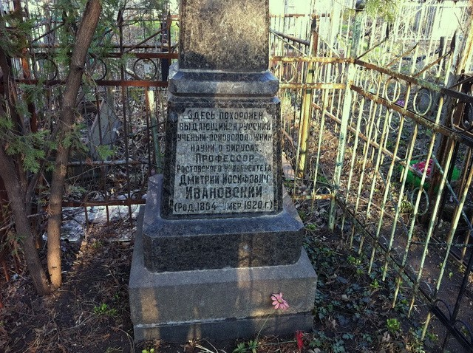

Рисунок 4 – Памятник Д.И.Ивановскому на кладбище

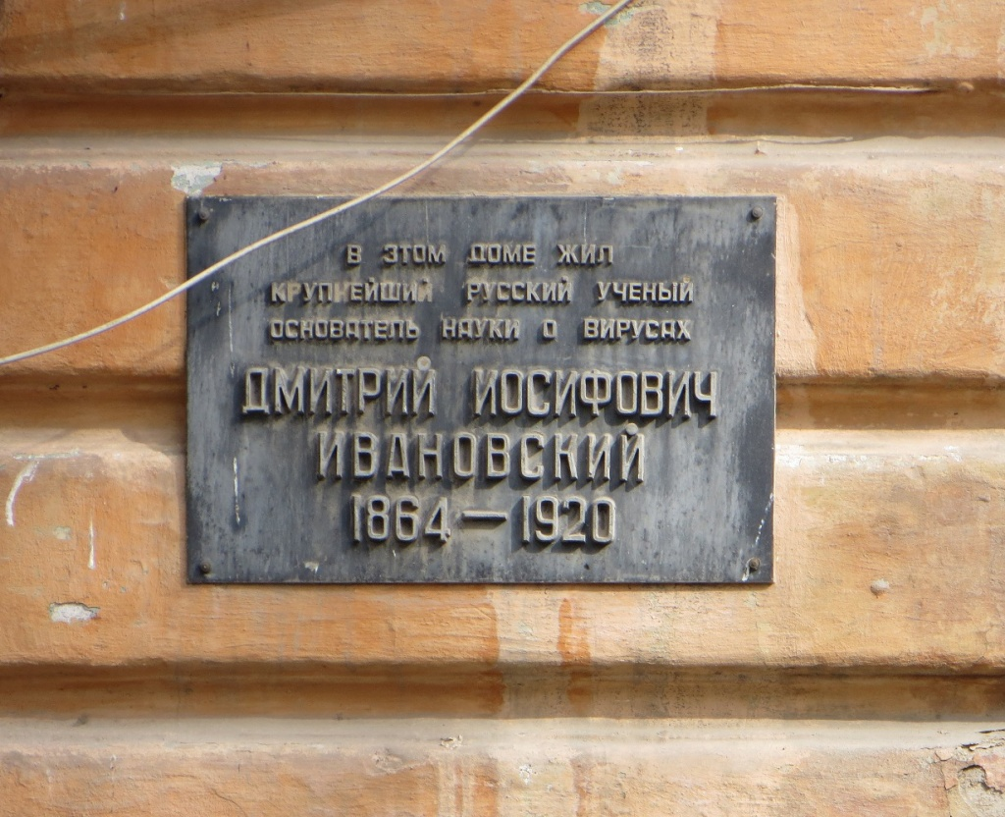

Рисунок 5 – Мемориальная доска на доме Ивановского

Использовав тот же метод фильтрации, которым Ивановский открыл возбудителя мозаичной болезни табака, F. Lofler и P. Frosch в 1898 году установили фильтруемость возбудителя страшной болезни животных - ящура.

Далее открытия вирусов сыпались как из рога изобилия: 1901 год - вирус желтой лихорадки, 1907 - натуральной оспы, 1909 – полиомиелита и т.д.

Первая половина ХХ столетия поистине оказалась эрой великих вирусологических открытий. Особо пристально изучались возбудители острых лихорадочных заболеваний. Разрабатывалась методика борьбы с ними и меры предупреждения этих болезней. Стремление ученых как можно скорее обнаружить и выделить вирус при любом неизвестном и особо тяжелом заболевании вполне понятно и оправдано, так как первый шаг в борьбе с болезнью - это выяснение ее причины.

Изучив свойства выделенного вируса, ученые приступали к приготовлению противоядия - вакцины, а затем непосредственно к лечению и профилактике заболевания. Так в борьбе за здоровье и жизнь человека становилась молодая наука о вирусах - вирусология.

Список литературы

1. Госманов, Р.Г. Ветеринарная вирусология [Электронный ресурс] : учебник / Р.Г. Госманов, Н.М. Колычев, В.И. Плешакова. — Электрон. дан. — Санкт-Петербург : Лань, 2018. — 500 с. — Режим доступа: https://e.lanbook.com/book/105990. — Загл. с экрана.
2. Школьные страницы. История открытия вирусов [Электронный ресурс]. – Режим доступа: http://schools.keldysh.ru/school1413/bio/vilegzh/str2.htm – Заглавие с экрана. – (Дата обращения: 02.11.2018).
3. ВикипедиЯ. Ивановский, Дмитрий Иосифович [Электронный ресурс]. - Режим доступа: https://ru.wikipedia.org/wiki/Ивановский,_Дмитрий_Иосифович – Заглавие с экрана. – (Дата обращения: 02.11.2018).
4. SYL.ru Дмитрий Иосифович Ивановский: биография, вклад в микробиологию [Электронный ресурс]. – Режим доступа: <https://www.syl.ru/article/354961/dmitriy-iosifovich-ivanovskiy-biografiya-vklad-v-mikrobiologiyu> – Заглавие с экрана. – (Дата обращения: 10.11.2018).
5. ФОНД ЗНАНИЙ «ЛОМОНОСОВ» Ивановский Дмитрий Иосифович [Электронный ресурс]. – Режим доступа: <http://www.lomonosov-fund.ru/enc/ru/encyclopedia:011529:article> – Заглавие с экрана. – (Дата обращения: 10.11.2018).
6. FB.ru Микробиолог Дмитрий Иосифович Ивановский[Электронный ресурс]. – Режим доступа: <http://fb.ru/article/345633/mikrobiolog-dmitriy-iosifovich-ivanovskiy> – Заглавие с экрана. – (Дата обращения: 10.11.2018).